Modélisation et Textures

1. Présentation de Blender

nav-home.png

Figure : Logo Blender

Blender est un logiciel libre, sous licence GNU GPL, de modélisation, d’animation et de rendu 3D. Il est extrêmement complet et reconnu dans le monde entier grâce à de nombreux projet basé uniquement dessus (<http://mango.blender.org/production/tears-of-steel-download-watch/>, <http://www.sintel.org/> .. .)



Figure : Un des nombreux projet Blender

Sa prise en main est délicate dû à ses nombreuses fonctionnalités et à son interface basée sur les nombreux raccourcis clavier. Afin de palier cette difficulté, il existe une communauté énorme et de très nombreux tutoriaux sont disponibles sur Internet (Site du Zero, Blender Clan …).

Lors de notre première réunion il a été décidé que toute la partie modélisation (immeuble, voiture et chat) et certaine animation (celles du chat) seraient faites grâce à ce logiciel.

1. Modélisation de l’immeuble

Pour modélise un immeuble nous avons commencé par chercher un modèle tout fait sur internet (<http://www.blenderguru.com/videos/high-rise-building/> ). Le modèle présent sur ce lien est complet, bien trop, et il possède un trop grand nombre de faces pour être intéressant pour notre projet. Nous avons donc décidé de suivre le tutoriel explicatif pour pouvoir adapter un maximum leur immeuble à notre projet.

Cela s’est déroulé correctement pendant la première partie du projet mais un nouveau problème est apparu : l’immeuble une fois intégré à notre scène paraissait « plat », pas assez élevé. Cela ne cadrait pas avec l’histoire que nous voulions mettre en place. Il à donc été décidé de repartir d’un plan papier et de créer un immeuble de toute pièce, grâce au technique apprise lors du tutoriel.

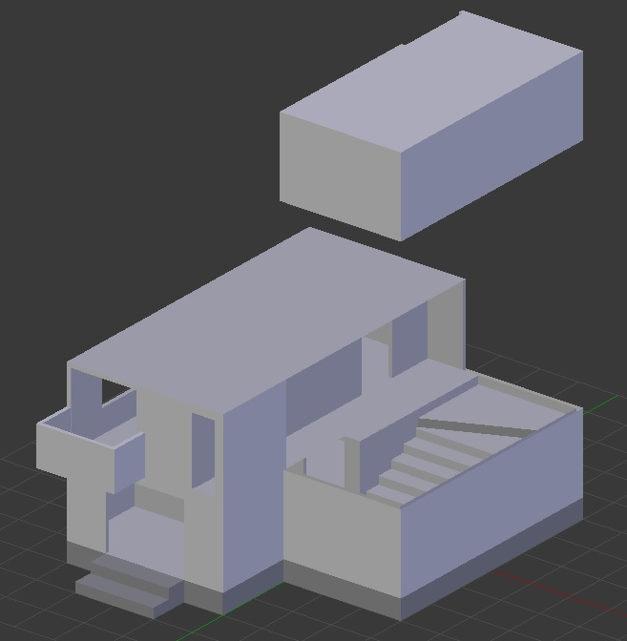

Figure : Début de la modélisation

Sur cette illustration, on peut voir la modélisation des parties « fixes »de l’immeuble. En effet, pour éviter une perte de temps énorme, il n’est pas nécessaire de modéliser tous les étages, par exemple. Il suffit d’en modéliser un et d’appliquer au mesh obtenue un modificateur Array qui permet de dupliquer le mesh selon un Offset relatif (ici nous choisissons 1 unité selon Z pour placer les étages les uns au dessus des autres). Pour le peu de temps que nous avions nous avons préféré faire des étages tous identiques plutôt que de différencier chacun d’eux.

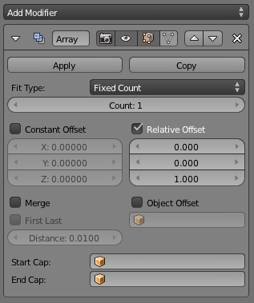

Figure : Modificateur Array

La modélisation des escaliers implique exactement les mêmes techniques.

Une fois la base de l’immeuble créée il a fallu placer des éléments qui vont nous servir de vitres cela se fait tout simplement grâce à des mesh rectangulaire placés dans les espaces prévus à cette effet. Cela donne :

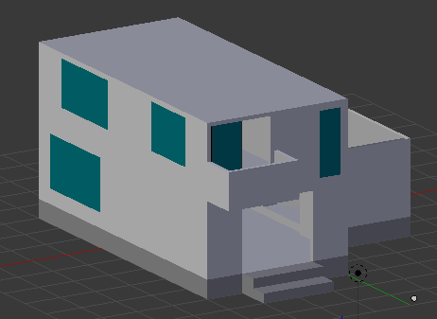

Figure : Mise en place des vitres

Un matériel spécial est créé pour faire les vitres transparentes.

Une fois toutes ces étapes validées par l’équipe il suffit de choisir le nombre d’étages (i.e. le nombre d’Array à mettre) et on obtient :

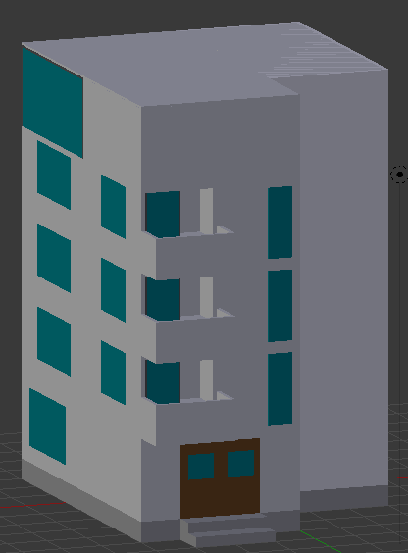

Figure : Immeuble Fini

1. Problèmes rencontrés

Le principal problème rencontré a été une disparition des faces lors de l’exportation vers Ogre. Cela était dû à une mauvaise orientation des normales des faces dans Blender.

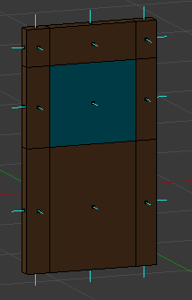

Figure : Normales

Sur cette image les normales ont toutes orientées vers l’extérieur donc l’exportation se passera bien et la porte (oui car c’est une porte) sera visible une fois affiché dans Ogre.

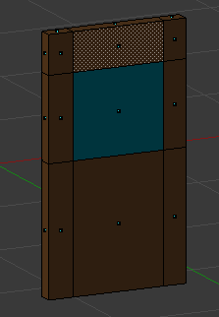

Figure : Normale Inside

Ici en revanche les normales sont situées à l’intérieur des faces (cf les points bleu qui indique les normales de chaque face) donc sous Ogre les faces ne seront pas affichées correctement.

Le deuxième problème a été de texturer un minimum l’immeuble pour éviter d’avoir un ensemble tout gris tout moche. Le problème n’est pas réglé car la texture n’a fonctionné que sur un seul matériel. Les textures sur les murs intérieurs sont très compliquées à mettre en place car il faudrait prendre du temps pour placer correctement chaque texture sur le mur.

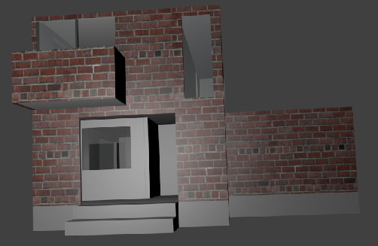

Figure Texture

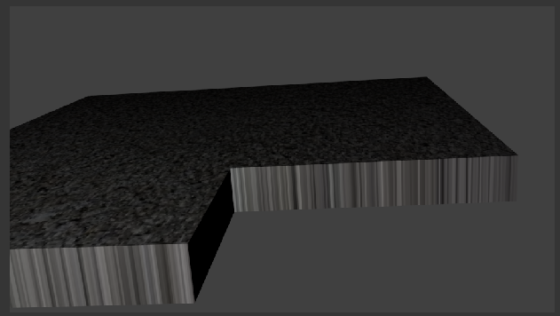

Figure :Exemple de texture mal plaquée